Implantatoversikt og bruk av diatermi
Mal - Diatermiapparat, brukerveiledning, Operasjonsavdelingen OPE AKU - Dokument - ID: 48422
Punkt 8: Sikkerhet og risikofaktorer ved bruk
IMPLANTAT | KOMMENTARER | Monopolar-diatermi | Gjellende dokumenter i eHåndboken  BILDE
Pacemaker | Plasser nøytralplate slik at returstrøm ledes til den utenom området med aktive implantater. | JA  Husk avstand fra implantatet til operasjonsfelt. Minimum 15 cm. | ID:125568  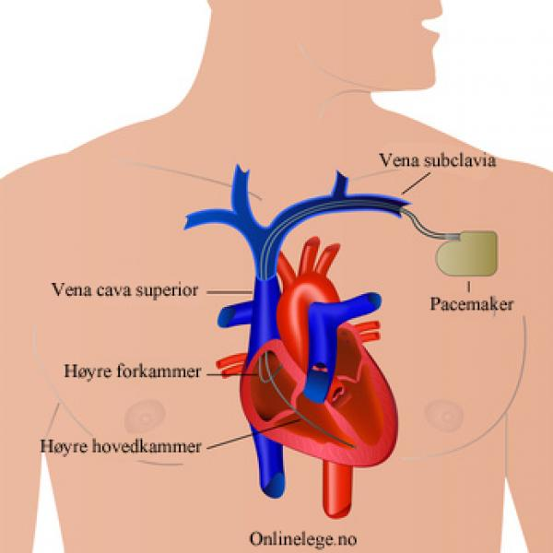
ICD-Automatiskdefibrilator | Deaktiver ICD før diatermien aktiveres. Deaktivering gjør imlantate ufølsomt for ekstarne signaler ( f. eks. diatermi). Deaktivering skjer med magnet som tapes  på.  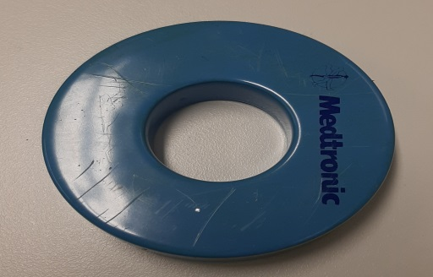  Ansvar i samarbeid med Anestesisykepleier. | JA  Husk magnet! | 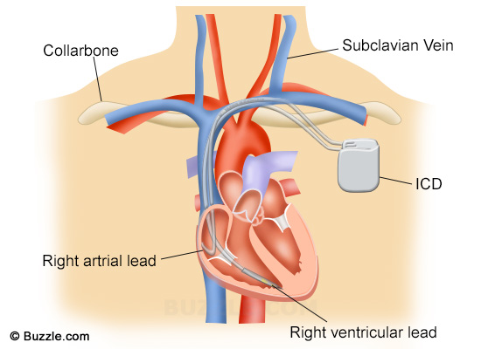
Sacralnervestimulator | Sakralnervestimulering innebærer at en sakralnerverot stimuleres elektrisk ved hjelp av en elektrode og en stimulator. Dette er i løpet av få år blitt en mulig behandlingsmetode hos selekterte pasienter med urinretensjon, urininkontinens, avføringsinkontinens og obstipasjon, og metoden utprøves ved en rekke andre indikasjoner. | JA-  OBS!  Må deaktiveres.  Bruk så lav effektinnstilling som mulig. | 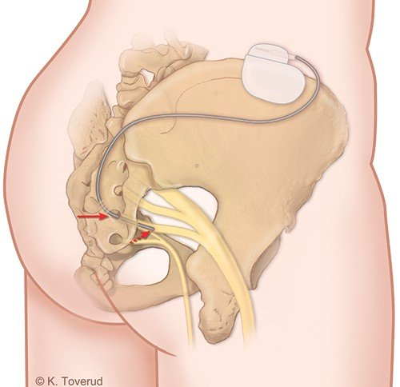
Ventriculo-  peritoneal (VP) Shunt | Behandling av hydrocephalus  Målet med en shuntoperasjon er å normalisere hjernetrykket, hindre skade og sikre en normal hjerneutvikling. | JA | 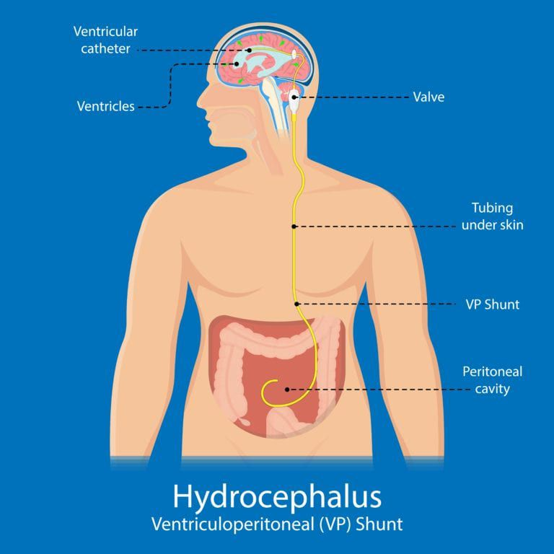
Cochlea-implantat (CI) | Cochleaimplantatet består av en innvendig og en utvendig del.  Monopolare elektrokirurgiske instrumenter må ikke brukes på hodet eller halsen til en pasient med et implantat, da indusert strøm kan forårsake skade på cochleavev/nervevev eller permanent skade på implantatet. | NEI  LIGASURE- et bipolar instrument kan benyttes. | ID: 128199  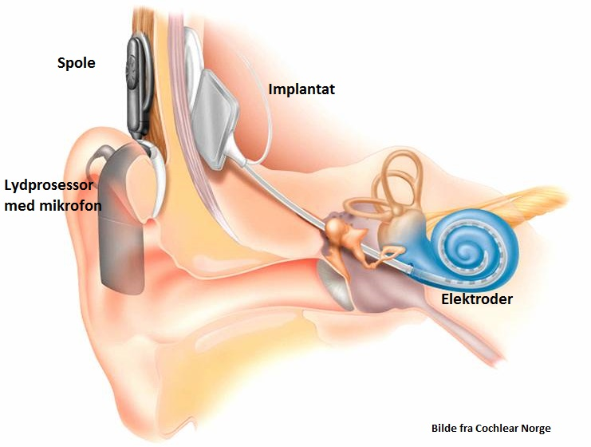
Aktive implantater som: Baclofen, vagusstimulator, DBS (deep brain stimulator) | Avklares med kirurg som er ansvarlig. Enkelte kirurger ønsker å brukes monopolar diatermi. Det tas da forholdsregler mht. styrke og plassering av nøytralplaten. Implantat må kontrolleres mht. funksjon (f.eks. dose Baclofenpumpe) | NEI  Det er anbefalt å bruke bipolar.

